Дата: 20.09.2022 Клас: 7-Б

Предмет: Англійська мова

Тема: Позашкільна діяльність

Мета: формувати навички вживання нових лексичних одиниць; удосконалювати навички аудіювання й усного мовлення з опорою на лексико-граматичні структури; розвивати мовну здогадку; виховувати доброзичливе ставлення до співрозмовника

Вчитель: Глуговська Л.Г.

**Хід уроку**

***1.Greeting***

Good afternoon, dear children! I’m glad to see you. Are you ready to start our lesson? Let’s start.

***2. Speaking***

Exercise 2 page 23

Складіть речення та дайте на них відповіді.

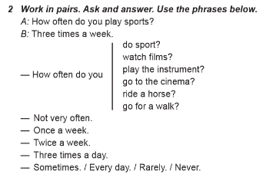

***3. Vocabulary box***

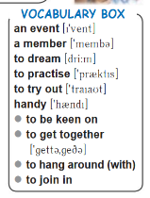

1.подія  
2.родич  
3. мріяти  
4.практикувати  
5.спробувати  
6.зручний   
7. бути захопленим  
8.збиратися разом  
9.зависати з..  
10.приєднуватись

***Записати в словник та вивчити.***

***4. Reading***

Exercise 4 page 24

***Прочитайте та назвіть заняття, якими займаються діти після школи.***

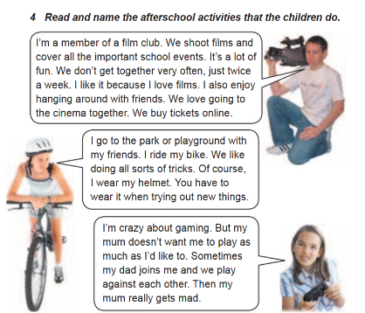

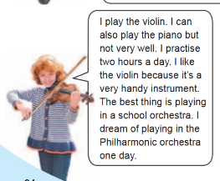

***5.Writing***

***Tuesday, the nineteenth of September***

***Homework***

***Exercise 5 page 25***

***Прочитавши текст, доповніть речення та запишіть.***



***6. Homework***

Домашнє завдання:

1. Опрацювати конспект, записати слова і вивчити;

2. Exercise 4 page 24 (усно);

3. Exercise 5 page 25 (письмово);

**Надіслати виконане завдання у Вайбер/телеграм (0964124047) – Людмила Григорівна або на Human.**